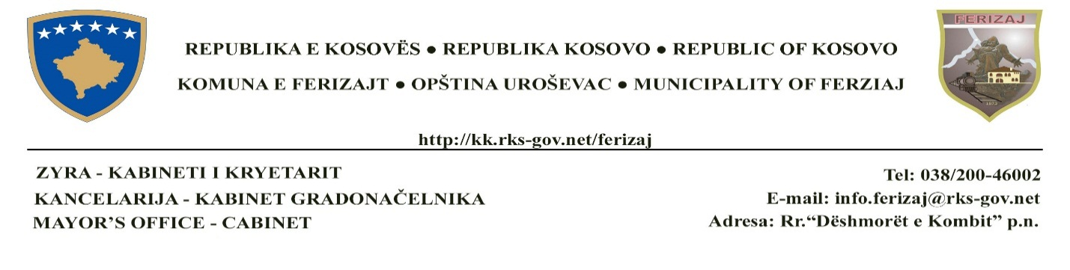
INSPEKTORATI KOMUNAL I MBROJTJES SË MJEDISIT – KOMUNA E FERIZAJT
Nr. Protokoli ____________
Datë:_____/____/_________
Ferizaj

LISTË KONTROLLI PËR MBIKËQYRJE INSPEKTUESE
Subjekti: ___________________________________________________________________________
Adresa: ____________________________________________________________________________
Personi përgjegjës i subjektit: __________________________________________________________
Tel: ______________________ E-mail: __________________________________________________
Bazuar në Ligjin Nr. 08/L-067 për Inspektimet, Ligjin Nr.04/L-060 për Mbeturina, Ligjit Nr.08/L-071 për ndryshim dhe plotësim të Ligjit Nr. 04/L-060 për Mbeturina, Rregullores 01.Nr.109 për Menaxhimin e Mbeturinave në Komunën e Ferizajt.
Lista e dokumentacionit të nevojshëm për mbikëqyrjen inspektuese në teren:
Nr. | Përshkrimi i veprimit | Vlerësimi |  |  | Koment
1. | Çertifikata e regjistrimit të biznesit | PO | JO | N/A
2. | Leja Mjedisore Komunale  Zbatimi i projektit për vendimin për LMK | PO | JO | N/A
3. | Kontrata e operatorit ekonomik me kompani për grumbullim dhe bartje të mbeturinave | PO | JO | N/A
4. | Destinacioni i hudhjes së mbeturinave | PO | JO | N/A
5. | Kontrata e qytetarit me kompani për grumbullim dhe bartje të mbeturinave | PO | JO | N/A
6. | Lokacioni për kontejner | PO | JO | N/A
7. | Licenca për grumbullim dhe bartjen e mbeturinave | PO | JO | N/A
8. | Respektimi i orarit të hudhjes së mbeturinave | PO | JO | N/A
09. | Leja Mjedisore dhe Leja Ujore për operatorët ekonomik –mbikqyrja inspektuese nga MMPHI-ja | PO | JO | N/A
10. |  | PO | JO | N/A
Qartësim i komenteve dhe shënime plotësuese:

__________________________________________________________________________________

Lista e kontrollit është plotësuar nga Inspektoret e Mbrojtjes së Mjedisit:
- __________________________ Nënshkrimi ______________
- __________________________ Nënshkrimi ______________
Nga data _____/____/_________ deri në datë _____/_____/________

